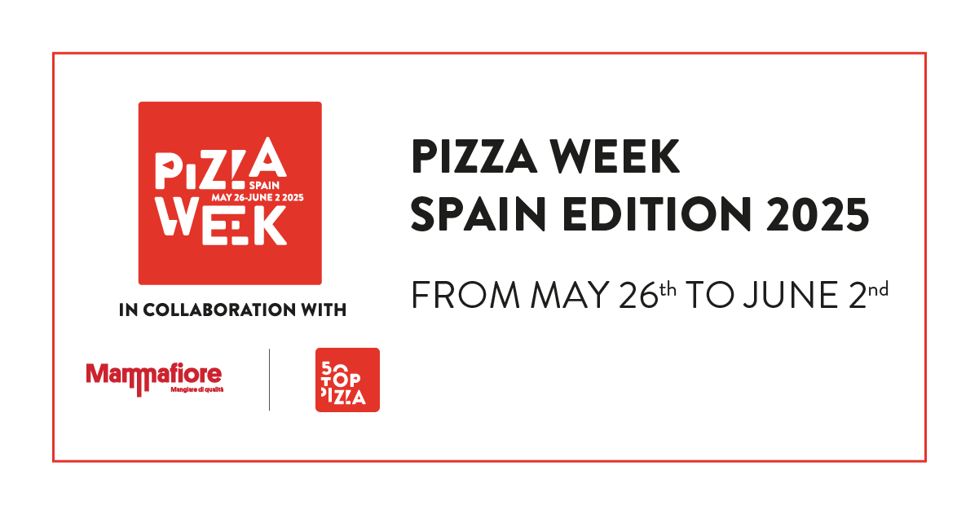

**PIZZA WEEK SPAIN EDITION 2025 DAL 26 MAGGIO AL 2 GIUGNO**

**Una settimana di eventi nelle migliori 45 pizzerie spagnole garantite da 50 Top Pizza**

**La lista completa e il programma**

*Madrid, 14 maggio 2025* - Dal **26 maggio** al **2 giugno**, le **migliori pizzerie della Spagna** **2025** saranno impegnate nella seconda edizione del **Pizza Week Spain Edition**.

**50 Top Pizza**, la prima e più influente guida mondiale del settore, presenta le **31 migliori pizzerie indipendenti della Spagna** che parteciperanno all’edizione speciale spagnola del Pizza Week, realizzato in collaborazione con **Mammafiore**. In occasione della presentazione della guida **50 Top Pizza Europa 2025**, che si terrà a **Madrid** il **4 giugno**, lo scorso 9 maggio a Lugano è stata lanciata la ***Road to Madrid***, che prevede il **Pizza Week Switzerland Edition** **2025**, dal **19** al **25 maggio**, e il **Pizza Week Spain Edition 2025**,dal **26 maggio** al **2 giugno.**

Le **31** **pizzerie indipendenti** selezionate, insieme alle **8 catene artigianali** presenti in Spagna, organizzeranno una ricca serie di appuntamenti di grande spessore in tutto il Paese, con al centro il movimento della pizza: **45 indirizzi totali**, da Barcellona a Madrid, passando per Malaga e Siviglia, saranno i protagonisti di una settimana ricca di eventi, coinvolgendo maestri pizzaioli e chef, prodotti e produttori, all’insegna della qualità e della voglia di fare rete. Un evento senza precedenti per questo meraviglioso paese.

Il programma completo è stato presentato a Madrid, presso il **Circolo Popolare**, del gruppo **Big Mamma**.

“*Una selezione speciale, per la Spagna* – sottolineano i curatori di 50 Top Pizza, **Barbara Guerra**, **Luciano Pignataro** e **Albert Sapere** – *per celebrare un movimento che continua a crescere, anno dopo anno. Ringraziamo l’azienda Mammafiore, partner dell’iniziativa che, come tutti i nostri partner, consente ai nostri ispettori di prendere le decisioni in piena autonomia*”.

A questo link è possibile consultare il **programma** completo del **Pizza Week Spain Edition 2025**:

<https://www.50toppizza.it/pizza-week-spain-edition-2025>

**Le Migliori Pizzerie Indipendenti della Spagna 2025**

**7 Sensi, La Pizza Napoletana** - Las Palmas

**Alimentari** - Siviglia

**Araldo** - Madrid

**Baldoria** - Madrid

**Cruel Pizza** - Pineda de Mar

**Demaio** - Bilbao

**Don Vesevius** - Oviedo

**Frankie Gallo Cha Cha Cha** - Barcellona

**Fratelli Figurato** - Madrid

**Gasparic** - Girona

**Gina Balmesina Pizza Bar** - Barcellona

**Infraganti** - Alicante

**La Balmesina** - Barcellona

**La Trattoria by Il Bocconcino** - Adeje

**Le Otto** - Castellón de la Plana

**Marghe 1889** - Lloret de Mar

**Maximmus Pizza** - Sabadell

**Mecànic Pizza** - Sant Cugat del Vallès

**Morso** - Madrid

**Noi Due** - Madrid

**Nuova Napoletana** - Paracuellos de Jarama

**Oro di Napoli** - Santa Cruz de Tenerife

**Pizza Radical** - Madrid

**Pizzeria Primavera** - Fuengirola

**Pizzeria Rifugio** - Madrid

**Punta** - Barcellona

**Reginella** - Madrid

**RústicaNapoletana** - Siviglia

**Sartoria Panatieri** - Barcellona

**Totò e Peppino** - Madrid

**TRAFALGAR** - Barcellona